**SOLICITUD DE MODIFICACIÓN DEL TRABAJO FIN DE GRADO**

SOL·LICITUD DE MODIFICACIÓ DEL TREBALL FI DE GRAU

|  |  |  |  |  |
| --- | --- | --- | --- | --- |
| **TITULACIÓN** *TITULACIÓ* |  | Grado en Ingeniería Informática /  Grau en Enginyeria Infomàtica |  | Grado en Ingeniería Multimedia /  Grau en Enginyeria Multimèdia |

**CURSO ACADÉMICO** */ CURS ACADÈMIC: 4º Curso*

**DATOS DEL/DE LA ESTUDIANTE** / DADES DE L’ESTUDIANT/A

**NOMBRE** */ NOM: JORGE CALLEJA GARCÍA*

**DNI: 48588722A Tel.: 665974714 e-mail:jorcaga3@alumni.uv.es**

**Razones de la solicitud de modificación** / Raons de la sol·licitud de modificació

*Quiero modificar el trabajo de fin de grado porque està más relacionado con mis estudios previos y mis inquietudes.*

**Fecha y firma del/de la estudiante**

*Data i signatura de l’estudiant/a*

*10/04/2020*

**

**DATOS DEL NUEVO TUTOR/ DE LA NUEVA TUTORA**

DADES DEL NOU TUTOR/ DE LA NOVA TUTORA

**NOMBRE** */ NOM: Miguel Arevalillo Herráez*

**DEPARTAMENTO** */ DEPARTAMENT:Informática*

**DATOS DEL NUEVO TRABAJO FIN DE GRADO**

DADES DEL NOU TREBALL FI DE GRAU

**Título /** Títol

# Hybrid Quantum Adversarial Network Cryptography to protect communications

**Palabras clave /** Paraules clau

GAN, computación cuántica, redes neuronales, criptografía, aprendizaje màquina, redes neuronales profundes, sistema multiagente.

**Descripción de objetivos y especificaciones /** Descripció d’objectius i especificacions

* Estudio y desarrollo de un sistema de redes neuronales adversarias.
* Estudio y análisis de varios circuitos y protocolos cuánticos relacionados con el criptado de datos y la aleatoriedad de los números.
* Estudio y análisis de varios sistemas híbridos de redes neuronales cuánticos, de menor a mayor complejidad.
* Estudio de las ventajas y desventajas que hay entre un circuito GAN y uno HQGAN para proteger las comunicaciones.
* Extracción de conclusiones de todos los estudios realizados.
* Estudio de las posibles mejoras del sistema y posibles estudios posteriores.

**Cronograma, plan de trabajo, entregables /** Cronograma, pla de treball, lliuraments

Los entregables seran la memòria, el código del sistema, el manual de usuario, el manual de instalación y una demostración del funcionamiento del sistema.

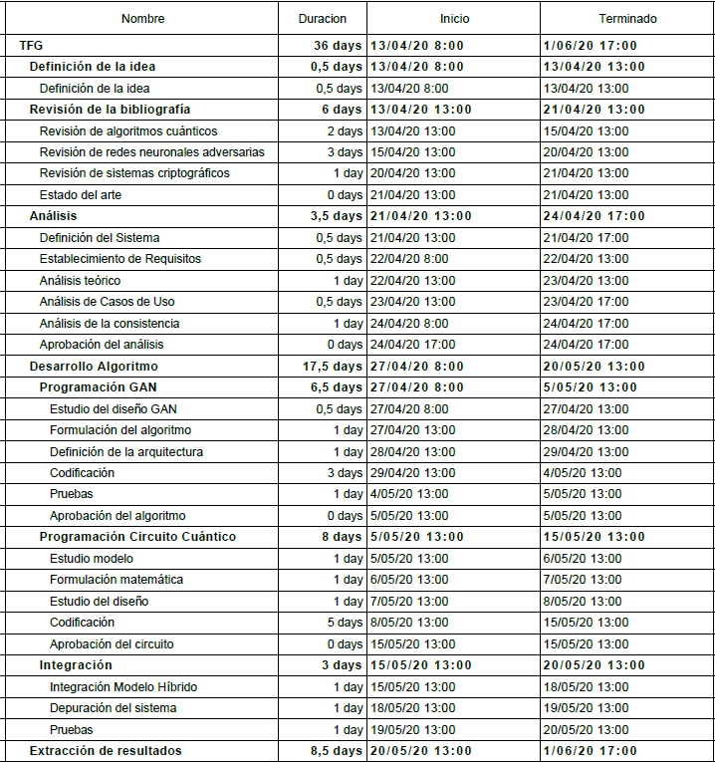

**Observaciones /** Observacions

**Nota informativa: Resultados de aprendizaje de EQANIE[1] que se considerarán de forma específica en el proyecto /** Nota informativa: Resultats d'aprenentatge d’EQANIE que es tindran en compte específicament en el projecte:

1. Utilizar una serie de técnicas con las que identificar las necesidades de problemas reales, analizar su complejidad y evaluar la viabilidad de las posibles soluciones mediante técnicas informáticas / Utilitzar una sèrie de tècniques amb les que identificar les necessitats de problemes reals, analitzar la seva complexitat i avaluar la viabilitat de les possibles solucions mitjançant tècniques informàtiques
2. Definir y diseñar hardware/software informático/de red que cumpla con los requisitos establecidos. / Definir i dissenyar maquinari / programari informàtic / de xarxa que compleixi amb els requisits establerts
3. Describir y explicar las técnicas de gestión correspondientes al diseño, implementación, análisis, uso y mantenimiento de sistemas informáticos, incluyendo gestión de proyectos, de configuración y de cambios, así como las técnicas de automatización correspondientes. / Descriure i explicar les tècniques de gestió corresponents al disseny, implementació, anàlisi, ús i manteniment de sistemes informàtics, incloent gestió de projectes, de configuració i de canvis, així com les tècniques d'automatització corresponents
4. Identificar los riesgos, incluyendo riesgos de seguridad, laborales, medioambientales y comerciales y llevar a cabo una evaluación de riesgos, reducción de riesgos y técnicas de gestión de riesgos. / Identificar els riscos, incloent riscos de seguretat, laborals, mediambientals i comercials i dur a terme una avaluació de riscos, reducció de riscos i tècniques de gestió de riscos.
5. Analizar la medida en la que un determinado sistema informático cumple con los criterios definidos para su uso actual y desarrollo futuro. / Analitzar la mesura en què un determinat sistema informàtic compleix amb els criteris definits per al seu ús actual i desenvolupament futur.
6. Organizar su propio trabajo de manera independiente demostrando iniciativa y ejerciendo responsabilidad personal. / Organitzar el seu propi treball de manera independent demostrant iniciativa i exercint responsabilitat personal.
7. Comunicar mensajes de forma efectiva tanto oralmente como por medio de otros medios de comunicación ante distintas audiencias. / Comunicar missatges de forma efectiva tant oralment com per mitjà d'altres mitjans de comunicació davant diferents audiències.
8. Planificar su propio proceso de aprendizaje autodidacta y mejorar su rendimiento personal como base de una formación y un desarrollo personal continuos. / Planificar el seu propi procés d'aprenentatge autodidacta i millorar el seu rendiment personal com a base d'una formació i un desenvolupament personal continu.

**Firma del tutor anterior/ de la tutora anterior Firma del nuevo tutor/ de la nueva tutora**

Signatura del tutor anterior/ de la tutora anterior Signatura del nou tutor/ de la nova tutora

Burjassot, ___ d ___________ de ____ Burjassot, ___ d ___________ de ____

|  |  |
| --- | --- |
| FG realizado en una entidad externa*/ TFG realitzat en una entitat externa* |  |
| TFG realizado en programa de movilidad*/ TFG realitzat en programa de mobilitat* |  |

Rellene los apartados correspondientes al dorso / *Empleneu els apartats corresponents al dors*

**PARA TRABAJO DE FIN DE GRADO EN COLABORACIÓN CON UNA ENTIDAD EXTERNA**

PER A TREBALL DE FI DE GRAU EN COL·LABORACIÓ AMB UNA ENTITAT EXTERNA

**ENTIDAD EXTERNA (y ubicación, si procede)***/ ENTITAT EXTERNA (i localització, si escau):*

**¿Existe convenio para la realización del TFG?** */ Hi ha conveni per a la realització del TFG?***Sí □ No □ Ref:**

**¿Existen restricciones por razones de confidencialidad, referidas al TFG?** */   
Hi ha restriccions per raons de confidencialitat relatives al TFG?* **Sí □ No □  
  
(Detalle las restricciones en hoja aparte** */ Detalleu les restriccions en full a banda***)**

**TUTOR EXTERNO/ TUTORA EXTERNA** */ TUTOR EXTERN/ TUTORA EXTERNA*

**NOMBRE** */ NOM:*

**DEPARTAMENTO** */ DEPARTAMENT:*

**DNI: Tel.: e-mail:**

**Firma del tutor externo/ de la tutora externa**

Signatura del tutor extern/ de la tutora externa

____________________, ____ d ____________________ de ____

**PARA TRABAJO DE FIN DE GRADO EN PROGRAMA DE MOVILIDAD**

PER TREBALL DE FI DE GRAU EN PROGRAMA DE MOBILITAT

**UNIVERSIDAD Y CENTRO***/ UNIVERSITAT I CENTRE:*

**¿Se prevé cubrir la competencia de defensa pública en el centro de destino?***/   
Es preveu cobrir la competència de defensa pública al centre de destinació?* **Sí □No □**

**A RELLENAR POR EL/LA COORDINADOR DE MOVILIDAD DE LA TITULACIÓN**

A EMPLENAR PER EL/LA COORDINADOR/A DE MOBILITAT DE LA TITULACIÓ

**Núm. ref.: ______ Aprobado en fecha** /*Aprovat en data*: ____ d _____________ de ____

**Vº.Bº. del/de la coordinador/a**,

*Vistiplau del/de la coordinador/a*

**A RELLENAR POR LA COMISIÓN DE TFG** /

A EMPLENAR PER LA COMISSIÓ DE TFG

**Núm. ref.: ______ Aprobado en fecha** /*Aprovat en data*: ____ d _____________ de ____

**Vº.Bº. de la Comisión**,

*Vistiplau de la Comissió*

1. European Quality Assurance Network for Informatics Education